模型及数据集信息

模型描述
本系统包括面向中医药诊疗事件的4种可解释性技术，分别为基于图注意力机制的自适应多图神经网络KG-ASMGNN、基于元路径引导的图神经网络MGAT、面向中医辨证的注意力增强处方推荐模型SDPR、基于大模型生成式重排序的中药推荐方法HerbRanker。
1）基于图注意力机制的自适应多图神经网络KG-ASMGNN
KG-ASMGNN 是一种融合知识图谱增强与多图神经网络的中医中药推荐模型，通过多图结构联合建模症状—中药关系与语义知识信息。在图传播与症候建模过程中，引入图注意力机制对邻居信息进行自适应加权，从而替代传统 GCN 的均匀聚合，使模型能够聚焦关键症状与关键交互路径。同时，在症候推断阶段进一步利用注意力对症状集合进行加权，为不同中药生成差异化的隐式证候表示，从而刻画细粒度的症状贡献关系，增强了模型的可解释性。模型架构图如下所示：
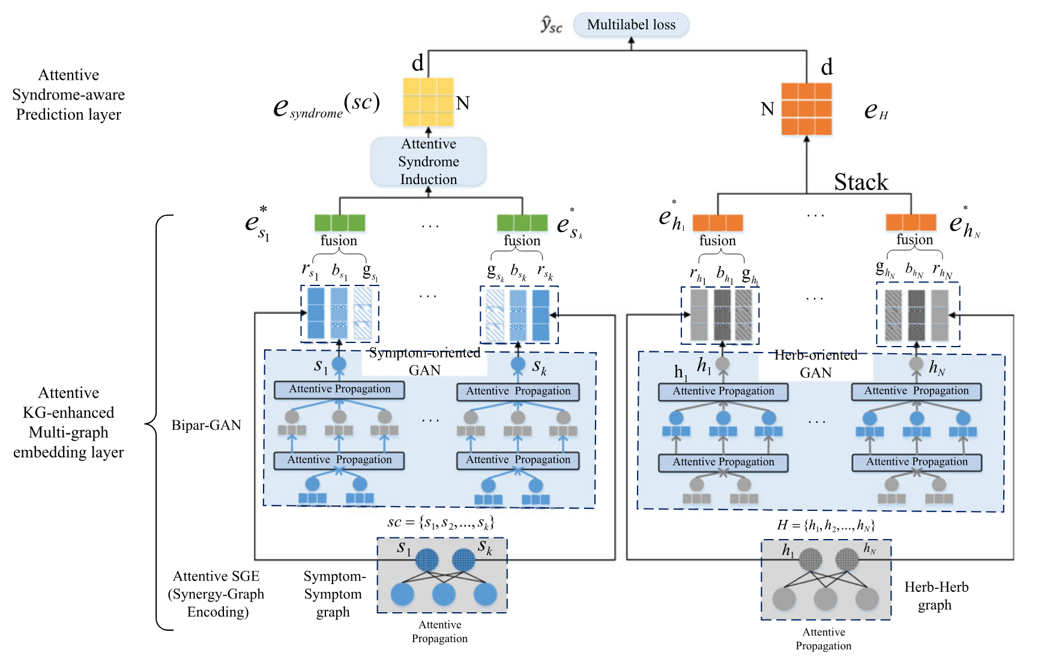
图1 KG-ASMGNN模型架构图
2）基于元路径引导的图神经网络MGAT
MGAT 是一种基于 meta-path 引导的图注意力网络，通过在知识图谱中引入预定义语义路径来约束信息传播，使模型能够沿着具有明确语义的路径进行多跳建模。在聚合过程中结合注意力机制对不同 meta-path 实例赋予权重，从而区分不同语义路径对预测结果的贡献。这种设计使模型的预测可以直接回溯到具体的症状—中间概念—中药路径，从而提供清晰、细粒度的路径级可解释性。模型架构图如下所示：
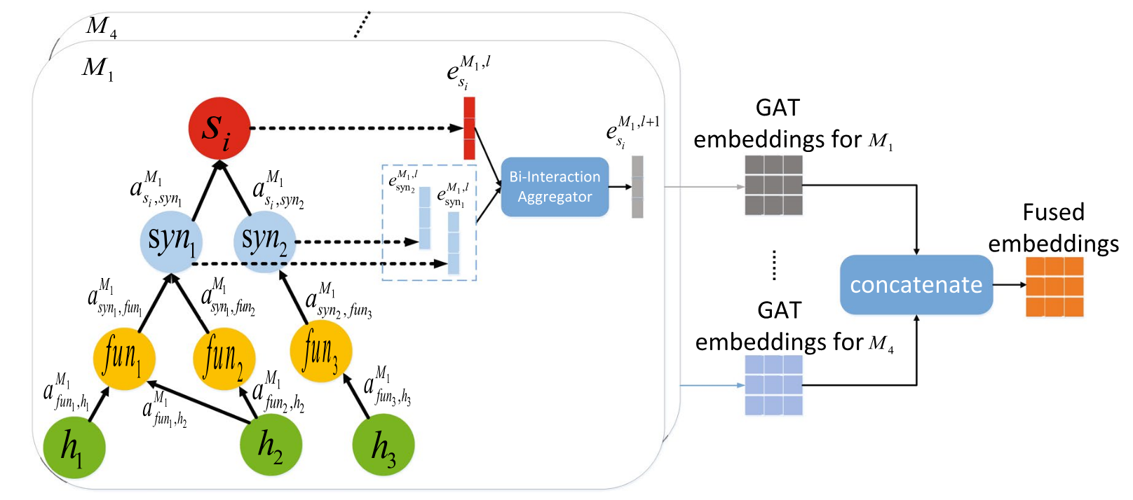
图2 MGAT模型架构图
3）面向中医辨证的注意力增强处方推荐模型SDPR
SDPR 是一种面向中医处方推荐的四阶段建模方法，遵循“症状—证候—治法—方药”的辨证流程，通过四部图结构分别建模症状集合、证候推断、治法生成与中药组合，从而更贴近真实临床决策过程。在建模过程中，模型通过 GNN 与自注意力机制对症状、证候与中药之间的多粒度关系进行联合建模，使不同症状对证候、不同中药对处方结构的贡献能够被自适应地刻画出来，并在此基础上形成可追溯的决策路径：症状如何影响证候表示、证候如何约束治法生成、以及中药在处方中的协同作用如何被建模，从而使整个推荐过程不仅提升预测效果，也具备清晰的结构化解释能力。模型架构图如下所示：
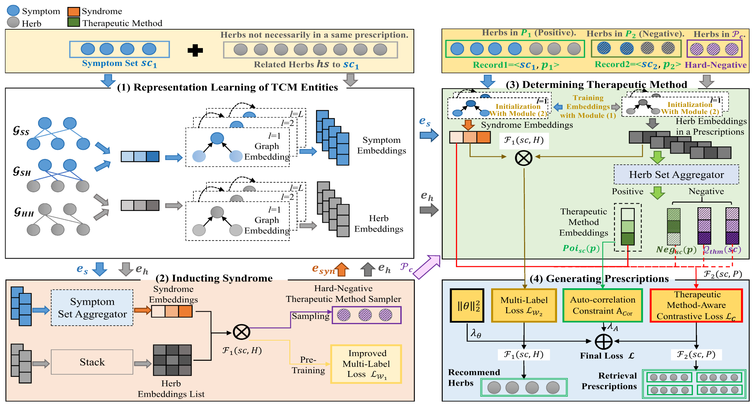
图3 SDPR模型架构图
4）基于大模型生成式重排序的中药推荐方法HerbRanker
HerbRanker 是一种面向中医中药推荐的 listwise LLM reranking 框架，通过将传统“症状→候选中药”检索结果转化为排序优化问题，在候选集合上利用大模型进行精细化重排序。模型基于 GRPO 强化学习进行优化，使其不仅学习历史处方的排序模式，还能够结合中医药领域知识约束生成更符合临床逻辑的排序结果。特别地，在大模型生成排序的过程中，其输出的逐步推理与排序决策本身天然提供了一种“文本级解释”，能够将每味中药的排序依据隐式映射为症状匹配程度与药物配伍合理性，从而使最终推荐结果可以从生成文本中追溯其决策逻辑，体现出基于语言模型的可解释性优势。模型架构图如下所示：
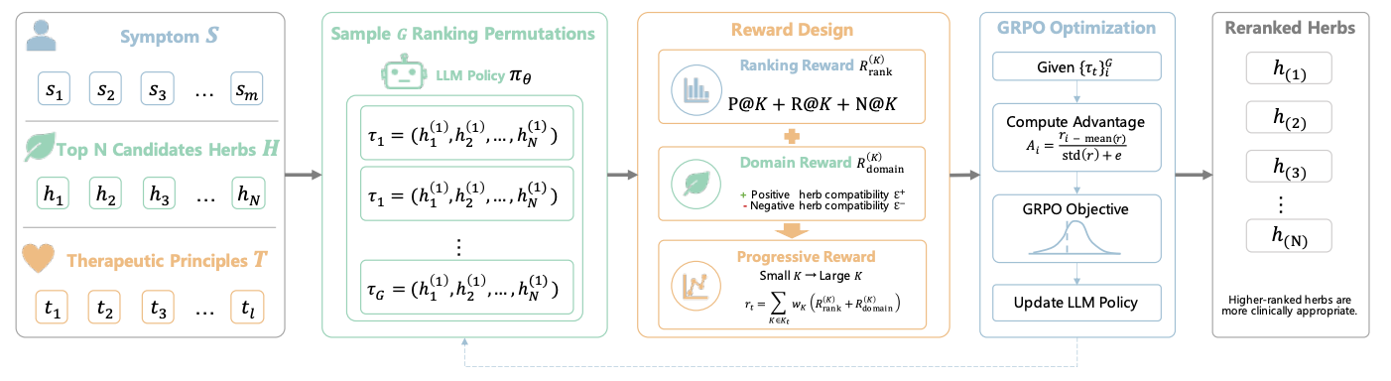
图4 HerbRanker模型架构图

数据集描述
- 中医药方数据集
模型采用来自论文“A Topic Modeling Approach for Traditional Chinese Medicine Prescriptions”的中医药方数据集，来源于经典中医文献与临床病例整理。该数据集包含33,765 条药方记录数据，共包含254个症状，753个中药。数据集如下表所示：
训练样本数 | 验证样本数 | 测试样本数
19,277 | 2,141 | 3,443

测试环境
系统采用C/S和B/S混合架构。测试环境包括两台服务器。
【网络拓扑图】
环境清单如下：
服务器一 | 描述 | 2080TI 服务器
 | 标识 | IP地址：172.17.0.9
 | 硬件 | CPU：Intel(R) Xeon(R) Platinum 8255C CPU @ 2.50GHz  内存：375GB  硬盘：11TB  GPU：NVIDIA GeForce RTX 2080 Ti
 | 软件 | 操作系统：Ubuntu 22.04.5 LTS  其它软件：CUDA7
服务器二 | 描述 | A6000 服务器
 | 标识 | IP地址：172.23.148.108
 | 硬件 | CPU：Intel(R) Xeon(R) Gold 5318Y CPU @ 2.10GHz  内存：503GB  硬盘：23.5TB  GPU：NVIDIA RTX A6000
 | 软件 | 操作系统：Ubuntu 22.04.3 LTS  其它软件：CUDA12
网络类型 |  | 局域网环境（1000Mbps）、广域网环境

系统介绍
本系统为面向中医药诊疗事件，属于医疗人工智能决策支持系统，应用于中医辅助诊疗领域，实现了症状到中药推荐的可解释分析功能，提供了基于图神经网络与大语言模型的多层级决策解释性功能。

功能对照表
中医诊疗事件的可解释性系统 | 基于图注意力的可解释性模块 | 查看可解释性依据
 | 基于图神经网络的可解释性模块 | 查看可解释性依据
 | 基于注意力机制的可解释性模块 | 查看可解释性依据
 | 基于大模型的可解释性模块 | 查看可解释性依据

